MIMPI
HermeneutikDaniel 2:1-49 dalam Hubungannya dengan Pemahaman Warga
Jemaat tentang Mimpi di Gereja Toraja Jemaat Sion Klasis Parepare
PERPUSTAKAAN
SEKOLAH ASAMA
KRiSTEM NEFiESi
TORAJA
SKRIPSI


Diajukan kepada Sekolah Tinggi Agama Kristen Negeri Toraja untuk
Memenuhi Salah Satu Syarat untuk Memperoleh Gelar Sarjana (S.Th)
Oleh:
Winda Purnama
20133590
JURUSAN TEOLOGI KRISTEN
SEKOLAH TINGGI AGAMA KRISTEN NEGERI (STAKN) TORAJA
2018


HALAMAN PERSETUJUAN  Judul Skripsi  Sub Judul  : MIMPI  : Hermeneutik Daniel 2:1-49 dalam Hubungannya dengan  Pemahaman Warga Jemaat tentang Mimpi di Gereja Toraja  Jemaat Sion Klasis Parepare  Diajukan oleh  Nama | : Winda Purnama
NIRM | :20133590
Jurusan | : Teologi Krsiten

Setelah diperiksa dan diteliti ulang, maka skripsi ini memenuhi syarat untuk
dipertanggungjawabkan di depan dewan penguji skripsi pada jurusan teologi
Sekolah Tinggi Agama Kristen Negeri (STAKN) Toraja.
Mengkendek, 10 Juli 2018
Dosen Pembimbing
Pembimbing I,

Dr. Joni Tapingku, M.Th.
NIP.: 1967012420005011003
Pembimbing II,

ii

HALAMAN PENGESAHAN
Judul Skripsi
Sub Judul
: MIMPI
: Hermeneutik Daniel 2:1-49 dalam Hubungannya dengan
Pemahaman Warga Jemaat Tentang Mimpi di Gereja Toraja
Jemaat Sion Klasis Parepare
Disusun oleh
Nama ; Winda Purnama
NIRM : 20133590
Jurusan : Teologi Kristen
Dibimbing Oleh :
1. Dr. Joni Tapingku, M.Th
2. Andres Barata Yudha, M.Th
Telah dipertahankan oleh penulisnya di hadapan dosen penguji dalam proses ujian
skripsi Stratum Satu (SI) Jurusan Teologi Kristen Sekolah Tinggi Agama Kristen
Negeri (STAKN) Toraja.
Mengkendek, September 2018
Dewan Penguji:
Penguji I,

Dr. Yohanis Luni, M.Th
NIDN: 2003037504
Andarias hdi Sitammu, M.Th
NIP: 19^905222006041009
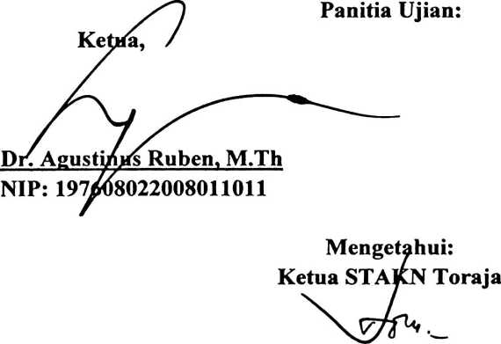

Sekretaris

Dr. Setriantp Tarrapa
NIP: 198204202009121007
Dr. Joni Tapingku, M.Th
NIP: 196701242005011003
iii
